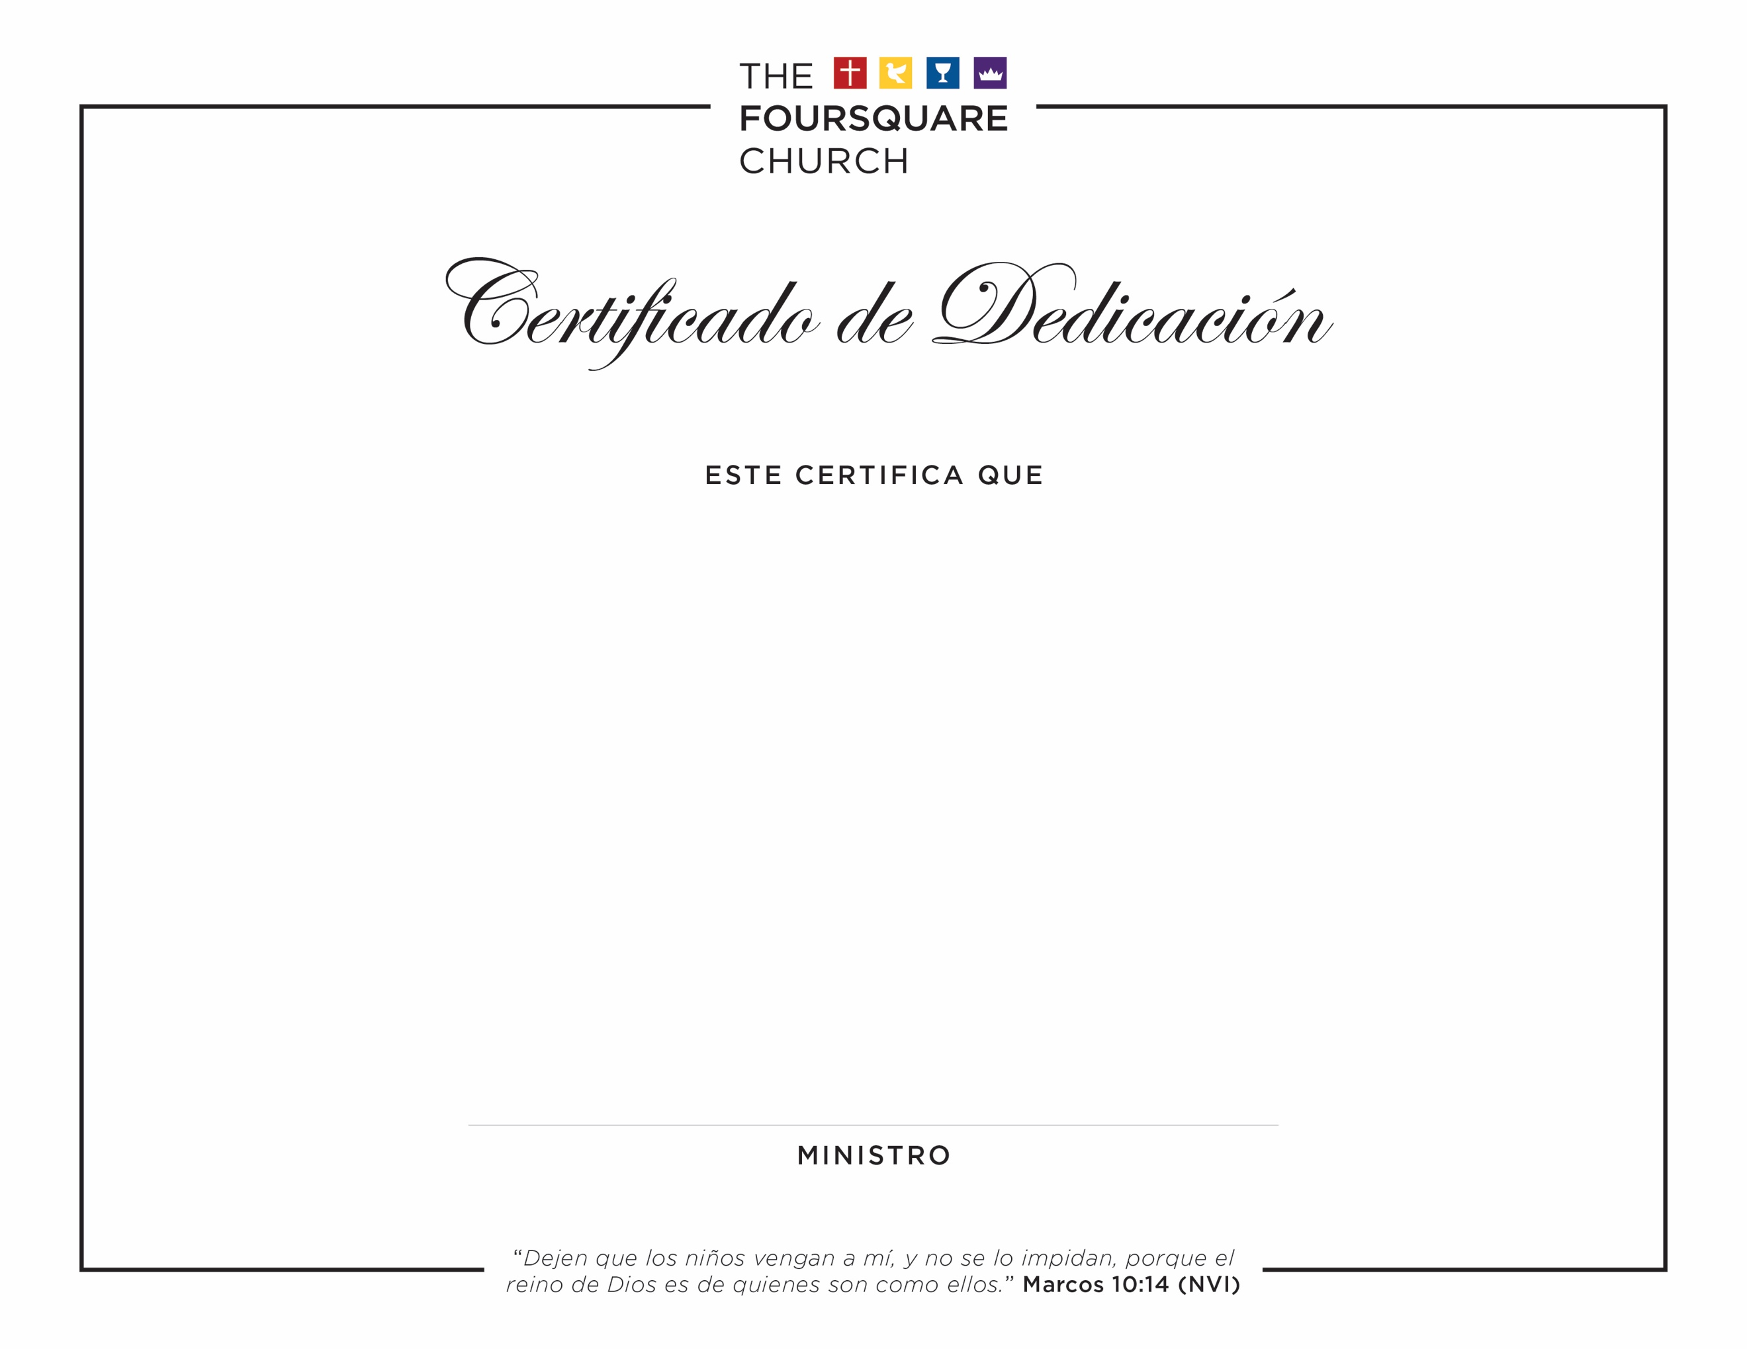

Insertar Nombre Aquí

nacido/nacida Fecha de Nacimiento
ha sido dedicado en acuerdo con el mandamiento de nuestro Señor,
en el nombre del Padre, y del Hijo, y del Espíritu Santo
en el día # de Mes en el año de nuestro Señor Año

Presentado/Presentada para dedicación por

Nombre del Ministro Aquí

